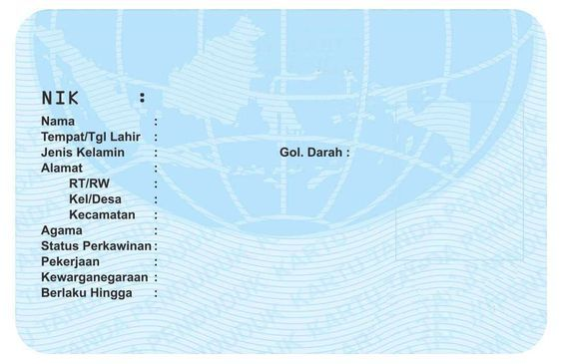

{IMAGE}

**PROVINSI JAWA TIMUR**

**KABUPATEN SAMPANG**

**{NIK}**

**-**

**SAMPANG  
04-12-2020**

**SEUMUR HIDUP**

**WNI**

**WIRASWASTA**

**MENIKAH**

**ISLAM**

**OMBEN**

**{KELDESA}**

**{RTRW}**

**{ALAMAT}**

**{TMPTANGGALLAHIR}**

**{JENISKELAMIN}**

**{NAMA}**